Внеклассное мероприятие по окружающему миру.
Программа «Перспективная начальная школа»
Учитель: Мулярчик Е.Н.
Класс: 3-Б
Тема: КВН по окружающему миру «О чём рассказала карта»
Цели игры:
Развитие познавательных и творческих способностей учащихся.
Формирование умения работать в группе.
Расширение и углубление знаний учащихся по основным темам географии, закрепление изученного материала, проверка знаний терминологий по теме «План местности и географическая карта», закрепление навыков решения географических задач.

Класс делится на 3 команды, дают название своим командам.
Оборудование: сигналы светофора, карты, карточки для работы, силуэты материков.

ХОД ИГРЫ
I. Орг. момент.
- Ребята, давайте подойдём к нашей карте. Прислушайтесь, что интересного она нам может рассказать.
- Итак, кто что услышал, увидел?
(Дети встают радом с картой, под тихую музыку мысленно слушают её рассказ).
- Что вам рассказала карта? (высказывания учащихся)
II. Основная часть.
Сейчас мы проведём соревнования и узнаем, чья команда внимательнее слушала карту.
Представление команд.
Вас приветствует  команда «Земля»!  Наш девиз:  Мы веселые ребята,  Не умеем мы скучать.  С удовольствием мы с вами  Будем в КВН играть. | Наша команда –  «Всезнайки»!  Наш девиз:  Соревнуясь вместе с вами,  Мы останемся друзьями.  Пусть борьба кипит сильней –  Наша дружба крепнет с ней! | Вас приветствует  команда «Карта»!  Наш девиз:  Пусть сильней кипит борьба  В разгар соревнования.  Успех решает не судьба,  А только наши знания!
1. Разминка. Найди ошибки.
ВЕСЁЛЫЕ СТИХИ НА ВНИМАНИЕ
(И. Агеева)
Учитель читает стихи, чья команда первой поднимет сигнал.
Солнце за день устаёт,  На ночь спать оно идёт  На полянку, за лесок,  Ровно-ровно на восток.  (Не на восток, а на запад.)  Шесть океанов на планете.  Согласны с этим все ли, дети?  (Нет, их пять.)  Край снегов, морозов, вьюг  Называем словом юг. (Не юг, а север.)  Знает каждый капитан:  Волга - это океан.  (Не океан, а река.)  Солнце и небо багряного цвета.  Ночь начинается после рассвета.  (Не после рассвета, а после заката.)  Слышу подсказку Вити-дружка,  Что Эверест - большая река.  (Не река, а гора.)  Листопаду дали старт -  Наступил ведь месяц март.  (Не март, а сентябрь.) | Знать, ребята, вам пора,  Что Байкал у нас - гора.  (Не гора, а озеро.)  Со времён далёких и поныне  Льют дожди, как из ведра, в пустыне.  (Не в пустыне, а в тропиках.)  Высокие сосны слева и справа,  Семья их лесная зовётся дубрава.  (Не дубрава, а бор.)  Белые медведи ходят-бродят по лесу,  А их братья бурые - по Северному полюсу.  (Поменять медведей местами.)  На пруду есть развлечение:  На спине плыть по течению.  (Не на пруду, а на реке, ведь течение только там.)  Есть отличная примета:  Выпал снег - встречайте лето.  (Не лето, зиму.)
2 конкурс. «Дальше – больше»
Капитаны перед конкурсом выбирают конверт с заданиями, за каждый правильный ответ 1 балл.
Задания для 1 команды:
- Уменьшенная модель Земного шара – это … (глобус)
- Условная линия, соединяющая полюса? (Меридиан)
- Изображение на плоскости небольшого участка земной поверхности в уменьшенном виде при помощи условных знаков… (План местности)
- Условная мера, показывающая, во сколько раз расстояние на местности уменьшено при изображении на карте или плане. (Масштаб)
- Совокупность неровности земной поверхности называется… (рельефом)
- Воображаема прямая, проходящая через центр Земли и пересекающая земную поверхность на полюсах? (Земная ось)
Задания для 2 команды:
- «Адрес» любого объекта на поверхности Земли определяется…(географическими координатами)
- Самая длинная параллель. (Экватор)
- Этот полюс на глобусе находится внизу. (Южный)
- Солнце и небесные тела, вращающиеся вокруг него образуют… (солнечную систему)
- Окружность, условно проведенная по поверхности Земли параллельно экватору? (Параллель)
- Уменьшенное изображение поверхности Земли на плоскости при помощи условных знаков? (Географическая карта)
Задания для 3 команды:
- Воображаемая линия, которая делит Землю на северное и Южное полушария? (Экватор)
- Прибор для определения сторон горизонта? (Компас)
- В каких точках «встречаются» все меридианы? (Северный и южный полюс)
- Что называют вторым языком географии? (Карта)
- Как называется линия, до которой нельзя дойти? (Горизонт)
- Умение находить стороны горизонта. (Ориентирование)

3 конкурс.
Узнай материк по контуру.

4 конкурс.
Собери названия океанов из рассыпанных букв.

5 конкурс.
Узнай горы по описанию, пользуясь картой, учебником.
- Эти горы поднимаются над двумя равнинами: Восточно -Европейской и Западно-Сибирской равнину. Они как барьер разделяют на 2 части света Европу и Азию. Они не очень высокие, но богатые месторождениями железа, меди, драгоценных камней, золота, платины, каменной соли. Родина малахита и мрамора.
- Это самые высокие горы мира, их название на языке индийцев означает«мать снегов». Они занимают площадь 2400 км в длину и 350-400 км в ширину, покрыты грандиозными ледниками. У них около 100 тысяч вершин. И над всем этим изобилием льда - три наиболее высоких пика земного шара: Джомолунгма (Эверест, 8848 м), Чогори (8611 м), Кангченджанга (8383 м).
- Это самая протяжённая горная страна, находится в Южной и Северной Америке. В Южной Америке их длина составляет около 9000 км. Там самые высокие вулканы. В Северной Америке они заметно шире, местами достигают в поперечнике 1500 км.

6 конкурс. Найди названия известных городов.

К | 0 | С | М | О | С | К | В | Б | А | О | В
У | В | О | Р | Л | М | Н | А | Е | О | Р | Ф
Р | Т | В | О | Н | Е | Ж | Т | Л | У | Ё | Ш
С | У | С | О | Ч | И | К | О | Г | Г | Л | В
К | Д | Ш | А | Н | А | П | А | О | Р | О | Д

7 конкурс «Темная лошадка»
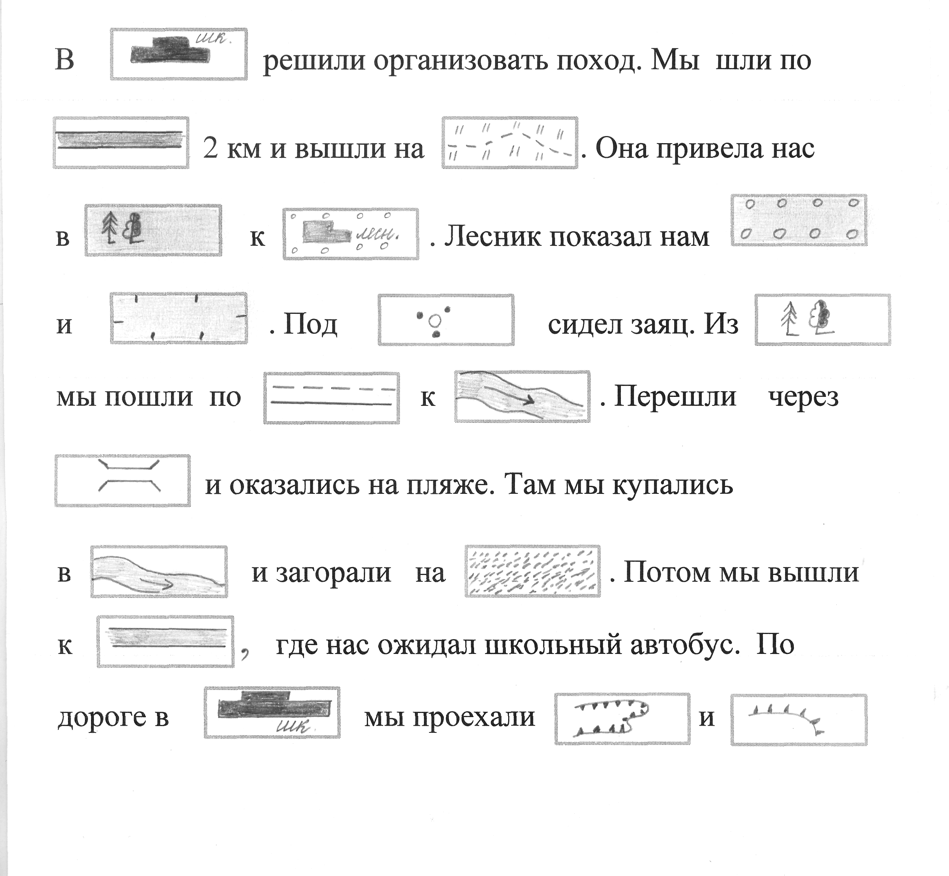
8. Конкурс. Цвет морей.
По классу на отдельных листах размещены названия морей.
Выбери в классе названия морей, названия которых можно определить по цвету. Кто больше.
Белое море, Жёлтое море, Коралловое море, Красное море, Мраморное море, Чёрное море

9 Конкурс Капитанов. Рассказы из области интересного.
1-об океанах.с.12-13 хрестоматия.
2- об материках с.14-15.
3-к. О картах с.19-20.

10. Конкурс.
Снежный ком. Кто больше найдёт на карте рек.
III. Итог работы.
Подведение итогов.
-Что же рассказала нам карта?
Рефлексия. Награждение команд.

